NOMBRE DE LA PRÁCTICA | Programas C y GitHub. |  |  | No.
ASIGNATURA: | MÉTODOS NUMÉRICOS | CARRERA: | INGENIERÍA EN SISTEMAS COMPUTACIONALES | PLAN: | ISIC-2010-224

NOMBRE: Jose Manuel Arce Salvador GRUPO: 3401

- COMPETENCIA(S) ESPECÍFICA(S):

Que el alumno aprenda a utilizar las clases y los métodos requeridos, así como también saber el uso de cada uno de ellos, para así poner en práctica los conocimientos aprendidos.

- MATERIAL EMPLEADO:

C++, Word, GitHUb.

- DESARROLLO DE LA PRÁCTICA:

Desarrollo de aplicaciones e integracion a github para su uso de versiones

Creamos un repositorio en github
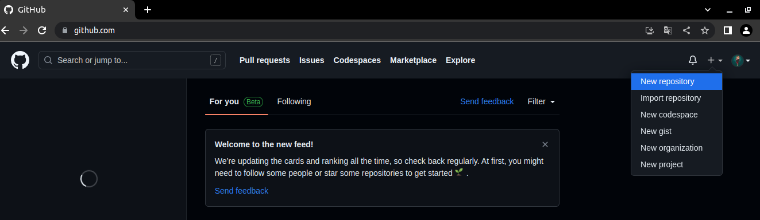

Llenamos el Formulario
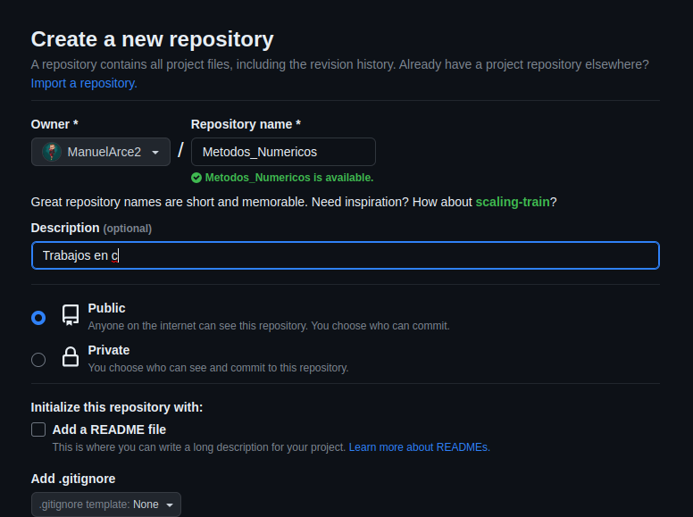

verificamos la version de github

git --version

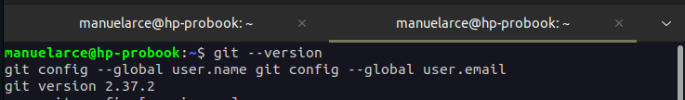
si no lo tienes instalar con sudo apt install git

en la carpeta donde estan los achivos a subir abrir en terminal

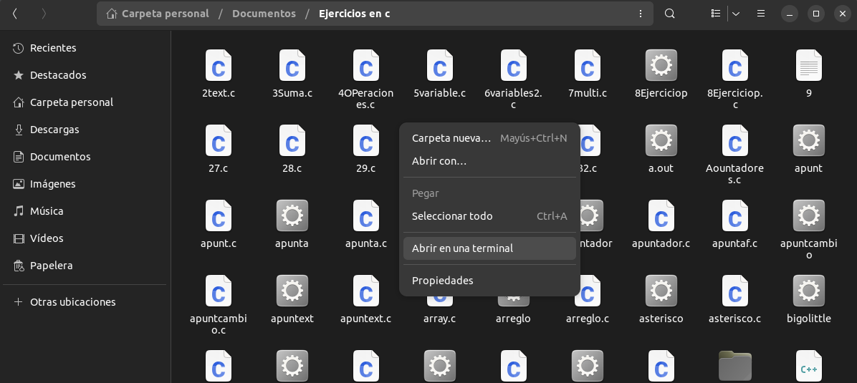
asignar credenciales

Asigna tus credenciales → git config –global user.name"Tu Nombre"
git config --global user.email "tu@email.com"

Se inicializa con get init
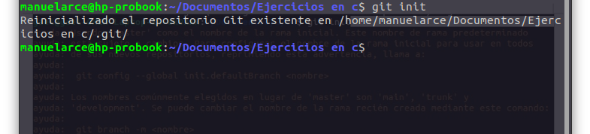
Se agregan archivos para su carga con add .
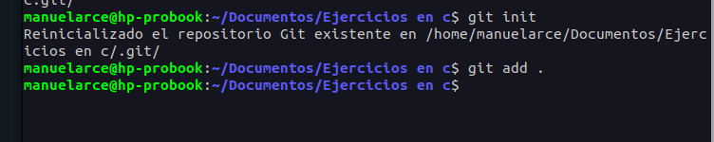

En esta parte se agregan comentarios para los archivos a cargar

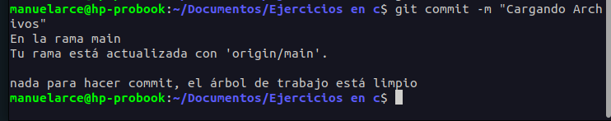

Se introduce Usuario y contraseña o en su caso el token
y se suben los archivos teminando se ve la actualizacion en github

